Ligoninės priėmimo skyriaus grafiko planavimas

# Grafiko failo apdorojimas: failo formato apribojimai, algoritmas

## Duomenų radimo eiliškumas:

1. Orientacinių stulpelių radimas;
   1. EilNr ;
   2. Darbuotojų numeriai;
   3. Darbo valandų stulpelis;
2. Metų ir mėnesio detektavimas;
3. Darbuotojų sąrašo nuskaitymas;
4. Darbuotojų užimtumo nuskaitymas;
   1. grafiko pabaigos markeris
5. Pamainų generavimas;

## Vizualus duomenų radimo eiliškumo vaizdavimas.

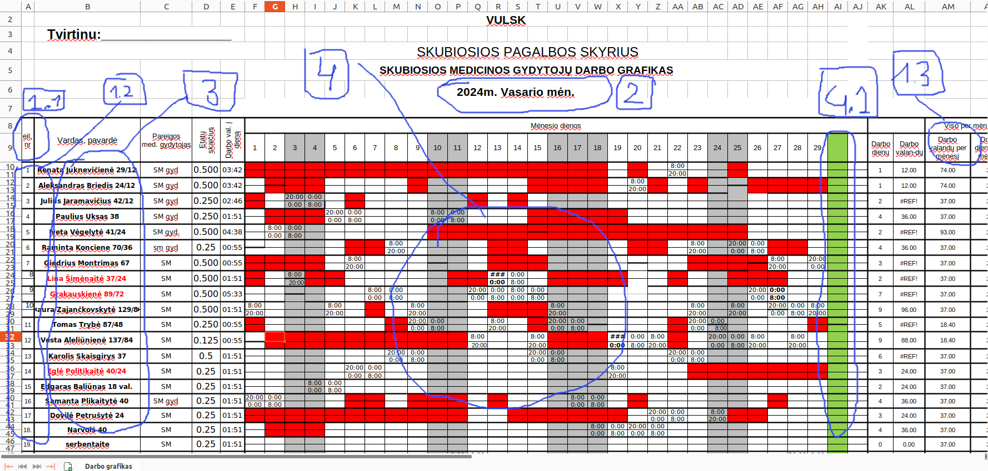

## Duomenų apdorojimo sekos paaiškinimas:

1.1 – ‘Eil.nr.’ radimas jeigu **nerandama** šita celė, toliau **tęsti darbo nėra prasmės**. Tokio xls failo nuskaitymas turi generuoti klaidos objektą – **exception**.

1.2 – darbuotojų eiliškumo nuskaitymas šis stulpelis identifikuoja darbuotojų sąrašo pradžią ir pabaigą ( kai numeracija baigiasi – toliau duomenų skaitymas nebetęsiamas )

1.3 – darbuotojų darbo valandų skaičius per mėnesį. Šis duomuo bus naudojamas sudarant optimalų darbuotojų užimtumo grafiką: įvestas valandų skaičius neturės viršyti priskirto darbuotojui pamainos darbo. Jeigu šis stulpelis **nebus randamas** – tolimesnis duomenų nuskaitymas **neturi prasmės**, turi būti generuojamas klaidos objektas – **exception**.

2 – metų ir mėnesio nuskaitymas . Ieškoma celė su lietuvišku mėnesio pavadinimu kilmininko linksnyje, taip pat su metų skaičiumi. Jeigu tokia celė **nerandama** – tolesnis duomenų nuskaitymas **neturi prasmės**, turi būti generuojamas klaidos objektas – **exception**.

3 – darbuotojų sąrašo nuskaitymas. Nuskaitomas darbuotojų sąrašas remiantis punkte 1.2 gautais duomenimis – imamas sekantis stulpelis po numeracijos stulpelio, ir baigiama ta eilute, ties kuria baigiasi numeracija. Taip pat darbuotojui nuskaitomas maksimaliai priskirtas valandų skaičius per mėnesį iš stulpelio (1.3).

4 - darbuotojų užimtumo nuskaitymas. Pirmos celės eilutė sutampa su darbuotojo celės eilute, o stulpelis yra imamas pridedant skaičių **4** prie darbuotojo numeracijos stulpelio. Jeigu bus **įterptas papildomas arba pašalintas esamas** stulpelis tarp darbuotojų numeracijos ir darbuotojų užimtumo srities – užimtumo nuskaitymas taps **nekorektiškas** pagal dabartinę realizaciją.

Data paskaičiuojama prie punkte ( 2 ) nuskaitytų metų ir mėnesio pridedant dieną, kuri lygi 1 pirmam darbuotojo užimtumo srities stulpeliui, o po to didėja atitinkamai po 1 nuskaitant likusias užimtumo srities celes. Toliau tęsiama tiek dienų, kiek yra dienų nuskaitytame mėnesyje (2) **arba** sustojama ties žalia vertikalia linija (4.1)

Užimtumo tipas (UNAVAILABLE / DESIRED ) nustatomas pagal užimtumo celės fono spalvą. Jeigu raudona, tuomet užimtumas UNAVAILABLE, jeigu kita spalva (balta) tuomet DESIRED.

5 – pamaino stiesiogiai nenuskaitomas iš failo. Pamainos generuojamos imant datų intervalą – pradedant nuo pirmos nuskaityto mėnesio (punktas 2) dienos, iki maksimalios užimtumo celės datos, kuri yra arba paskutinė nuskaityto mėnesio diena arba baigiasi ties žalsva vertikalia linija (4.1).

Kiekviena datos intervalo diena skaidoma į tris pamainas:

1) 00:00 – 8:00

2) 8:00 – 20:00

3) 20:00 – 24:00 ( arba kitos paros 00:00 )

Tokiu būdu vienoje paroje yra 3 pamainos:

1) 8 val trukmės

2) 12 val trukmės

3) 4 val. trukmės.

Mėnesyje, turinčiame 30 dienų – bus sugeneruota 90 pamainų.

Atitinkamai turinčiame 28 – 84 paimainos,

29 – 87,

31 – 93.

# Grafiko planavimo algoritmas ir realizacijos apmatas.

Uždavinys yra toks:

Priskirti darbuotojams budėjimo pamainą, kad:

1) nei viena minutė mėnesyje nebūtų laisva ( be nors vieno budėtojo )

2) Kiekvienas darbuotojas negali viršyti valandų skaičiaus, užduoto jam tame mėnesyje.

3) Darbuotojas negali būti pakviestas dirbti tą dieną, kada jis yra pažymėtas, kaip neturimas.

4) Vienoje paroje darbuotojas turi dirbti arba dvi pamainas be pertrūkio ( kitaip xlsx faile nėra kaip pažymėti. )

Skirtingai nuo turimo pavyzdžio, (kuris nėra aprašytas šiame doc ).

1) Yra įvestas darbo valandų skaičius darbuotojui per mėnesį.

2) Grafikas sudaromas tik vienai vietai.

3) Excel faile neaprašyta darbuotojų kvalifikacija.

4) Neaišku kiek darbuotojų turi būti vienu metu skyriuje ( pavyzdyje vienai pamainai vienas darbuotojas ).

### Klausimai:

1) Ar reikalinga darbuotojų kvalifikacija? Iš kur ją nuskaityti?

2) Kiek ir kokios kvalifikacijos darbuotojų reikia turėti kiekvienoje pamainoje?

3) Ar reikia atsižvelgti į jau paskirtus laikus duotame xlsx faile?

4) Ką reiškia skaičiai prie darbuotojo vardo ir pavardės, pvz.: **Vesta Aleliūnienė 137/84** ?

# Tolesni darbai

1) Realizuoti sprendžiančios programos darbo valandų limito vienam darbuotojui per mėnesį apribojimą.

2) Išsiaiškinti klausimus, užduotus ankstesniame skyriuje.

3) Programiškai realizuoti išspręsto uždavinio rezultatų išvedimą į tą patį (kitą ) xlsx failą, taip kaip duotame xlsx failo pavyzdyje.